УНИЧТОЖАЙТЕ АМБРОЗИЮ - ОПАСНЫЙ КАРАНТИННЫЙ СОРНЯК

Как выглядит сорняк амброзия
Амброзия – высокорослое травянистое растение, 20-180 см высотой. Характеризуется мощной стержневой корневой системой, достигающей 4 м в длину и густой надземной зеленой массой. Сорняк имеет крепкие прямые стебли толщиной 3-4 см. Листья зеленые, снизу супротивные, вверху очередные, рассеченные, с продолговато-ланцетными зубчатыми долями, располагаются на коротких ворсистых черешках. Цветки мелкие, зеленовато-желтые, однополые. Мужские, тычиночные 5-зубчатые цветы собраны в соцветия-корзинки полушаровидной или колокольчатой формы, образуют кистевидные соцветия в верхней части стебля. Женские, пестичные цветы располагаются по одному в пазухах листьев или у основания мужских цветов. Плод амброзии – семянка овальной формы, с ребристой поверхностью, зеленовато-бурого или черно-коричневого цвета. Растение имеет игольчатые выросты: один крупный на верхушке и 5-8 мелких по окружности. Всходит сорняк в мае-июне, цветет с июля по октябрь, плоды созревают в августе.
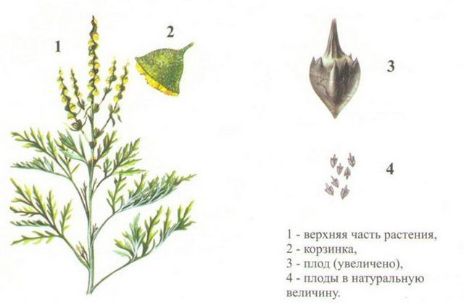

Виды амброзии
В мире зарегистрировано около 50 разновидностей сорняка амброзии. На территории бывшего Советского Союза распространено три из них.

Амброзия полыннолистная (Ambrosia artemisiifolia)
Самый распространенный вид рода Ambrosia, травянистый однолетник до 2 м высотой. Стебли сорняка амброзии полыннолистной прямые, опушенные щетинистыми волосками, метельчато-ветвистые вверху. Листья сорняка перисто-рассеченные или дважды перисто-рассеченные, внешне очень похожи на полынные – отсюда и название.

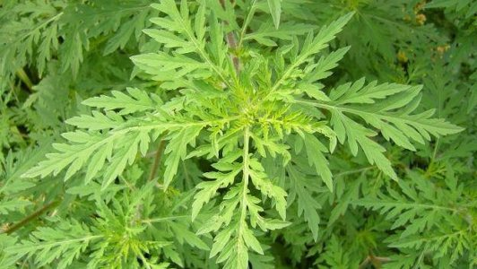
Цветочные корзинки с тычиночными цветами располагаются на поникающих ножках. Семена сорняка находятся в плотной, морщинистой, матовой обвертке зеленовато-бурого цвета и 4-6 короткими шипами. Сорняк амброзия полыннолистная размножается только семенами.

Амброзия трехраздельная (Ambrosia trifida)
Яровой однолетний сорняк. На прямом, слабоветвистом, бороздчатом стебле располагаются супротивные 3-5-раздельные листья с ланцетовидными зубчатыми долями. В верхней части стебля сорняка образуются кистевидные соцветия. Плоды – семянки в крепкой обертке.
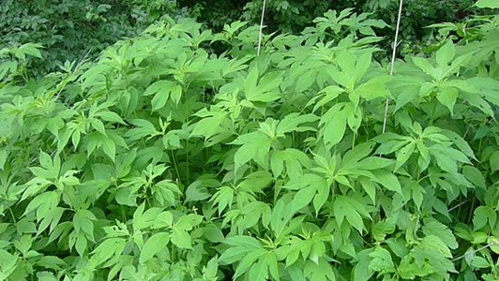
Одно растение формирует до 5000 семян. В отличие от других видов Ambrosia, свежесозревшие семена сорняка амброзии трехраздельной не прорастают, 4-6 лет находятся в состоянии биологического покоя. Растение распространено в низинах, балках, оврагах, на речных берегах.
Внимание! Сорняк предпочитает дерново-подзолистые почвы, легкие суглинки, супесчаники и черноземы. Амброзия голоколосая или голометельчатая(Ambrosia psilostachyia)
Многолетнее растение с хорошо развитой корневой системой, состоящей из главного стержневого корня и многочисленных отростков. По всей длине ползучего корня сорняк закладывает вегетативные почки, дающие начало новым побегам.
Стебель прямой, ветвистый, бороздчатый, высотой до 1,5 м. Листья сорняка глубокораздельные или перисторассеченные, длиной 5-12 см, с цельным краем, располагаются на коротких черешках. Все растение густо покрыто короткими жесткими ворсинками, придающими ему зеленовато-сизый оттенок. Цветочные корзинки сорняка собраны в плотные колосовидные соцветия 7-15 см длиной. Плод амброзии голометельчатой – семянка в обертке зеленовато-коричневого или темно-серого цвета. Обертка – деревянистая, со слабо выраженными шипами. Размножается сорняк семенами и корневыми отростками, которые легко приживаются, быстро разрастаются и формируют плотные густые заросли.

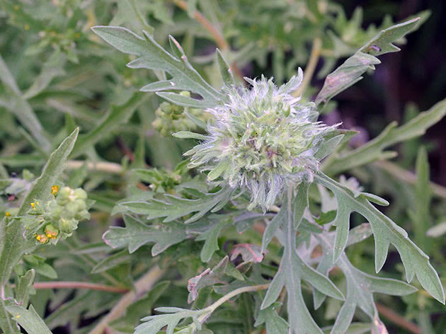

Чем опасна амброзия
Амброзия – опасный карантинный сорняк, легко приживающийся на новом месте и агрессивный по отношению к другим растениям. Засоряет полевые культуры, особенно овощные и пропашные.
Воздействие амброзии на культурные растения крайне негативно:
- Густой листвой создает плотную тень, заслоняющую культурные растения от света.
- Вытесняет злаково-бобовые травы, снижает их кормовые качества.
- Ее мощная корневая система вытягивает из почвы всю влагу и питательные вещества, высушивает и истощает ее.
Предупреждение! Плотные заросли сорняка способны сделать участок полностью непригодным для выращивания сельскохозяйственных растений за 2 года. Соседство последних с амброзией влечет за собой их увядание и гибель.
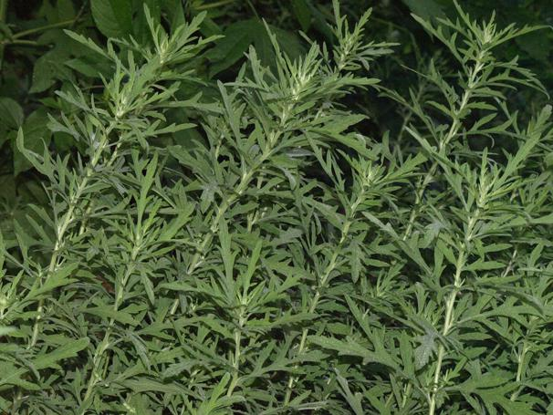
Сорняк амброзия – растение, которое агрессивно осваивает окружающую среду. Оно стремительно захватывает новые территории, вытесняя более слабые растения, истощая и обезвоживая почву. Массовое произрастание сорняка наносит существенный вред сельскому хозяйству и здоровью человека. Борьба с ним отнимает много времени, сил, средств и во многих регионах является серьезной проблемой. Несколько стеблей сорняка амброзии очень быстро превращается в густые заросли, которые очень трудно искоренить. Нужно проявлять внимание к этой проблеме и вовремя ее решать, используя все доступные средства.

Борьба с карантинным сорняком амброзией
Ввиду высокой опасности и агрессивности растения, его уничтожение становится делом государственным. На борьбу с сорняком выделяются бюджетные средства, в некоторых регионах за допущение массового его произрастания на частных территориях предусмотрен штраф. Извести амброзию очень сложно из-за того, что ее всходы появляются в течение всего вегетационного периода. Необходимо постоянно инспектировать территорию на предмет появления вредного растения и незамедлительно принимать меры по его уничтожению. Важно не позволить сорняку зацвести и сформировать плоды. Даже недозрелые семена амброзии способны к прорастанию.
Существует три основных способа борьбы с сорняком.

Механический
Включает в себя выкашивание или прополку с выбиранием корней из почвы вручную. Выкашивание до начала цветения – очень трудоемкий метод, сорняк после каждого раза отрастает снова, впоследствии цветет и дает семена. Поэтому подкашивать амброзию приходится снова и снова, не позволяя ей окрепнуть и зацвести. Систематическое применение этого способа в течение нескольких лет приводит к истощению корней и гибели сорняка.
Ручная прополка поможет избавиться от амброзии на небольшом участке, но для больших сельскохозяйственных угодий не подходит. Корни сорняка нужно выбирать с особой тщательностью. Особенно это касается многолетней амброзии, у которой даже небольшой корешок, оставленный в земле, снова укоренится и даст побег.

Агротехнический
Среди приемов борьбы с амброзией используют залужение пустующих участков, севообороты. Искусственно залуживать, значит, вытеснять неугодный сорняк другими, полезными культурами. Амброзия – светолюбивое растение; густые травостои многолетников и озимых зерновых, опережающих ее в росте, способны заглушить ее и привести к гибели.
Подавить сорняк способны заросли люцерны, житняка, пырея бескорневищного, костреца безостого, эспарцета, овсяницы, лисохвостника, горчицы сарептской. Этот способ лучше всего подходит для ферм, пастбищ, сенокосов. При сильной засоренности поля оставляют под паром или три года подряд засеивают зерновыми, увеличивая норму высева на 15%, чтобы уплотнить покров почвы. Пропашные культуры высевают после 2-х культиваций на глубину 10-12 см. Агротехнические методы достаточно эффективны и безопасны для окружающей среды.

Химический
Для уничтожения амброзии на больших территориях эффективно применение гербицидов из группы глисофатов. Использовать следует только препараты, разрешенные в России: «Раундап», «Калибр», «Прима», «Торнадо», «Глифос», «Гранстар», «Глисол», «РАП», «Лорен» и другие. Список химических средств достаточно широк, постоянно дополняется новыми составами. Обработку растений проводят в фазу 2-4 настоящих листьев, когда они еще чувствительны к химическим препаратам. Главный недостаток метода – гербициды нельзя применять вблизи населенных пунктов, зон отдыха, водоемов, на фермах, пастбищах.
Профилактикой появления амброзии на новых участках служит тщательный контроль над качеством посевного материала, а также организация работы по выявлению первичных изолированных очагов произрастания амброзии. На территориях значительного распространения сорняка создают карантинные фитосанитарные зоны, проводят мероприятия по уничтожению вредного растения. Вывозимая подкарантинная продукция обязательно должна проходить фитосанитарную экспертизу и сопровождаться соответствующими разрешающими документами.
Внимание! Сорняк способен оказывать влияние на производство мясной и молочной продукции. Его присутствие обедняет почву, вследствие чего снижается количество питательных веществ в кормах.
Скот плохо и неохотно ест корма, если в них присутствует сорняк амброзия, впоследствии дает мясо и молоко с характерным горьким привкусом и резким запахом.
Амброзия опасна и для людей: растение выделяет большое количество пыльцы, которая обладает самым высоким индексом аллергенности. При контакте с ней у людей возникают различные заболевания аллергической этиологии:
- ринит, проявляющийся заложенностью носа, чиханием, отечностью и зудом носоглотки, затрудненным дыханием;
- конъюнктивит, при котором возникает слезотечение, зуд, покраснение и отек слизистых оболочек, их раздражение и воспаление;
- бронхит и его возможное осложнение – бронхиальная астма;
- при прямом контакте с пыльцой могут возникать дерматиты, сопровождающиеся высыпаниями и зудом;
- интоксикация – проявляется головной болью, повышенной утомляемостью, слабостью, иногда нарушениями сна;
- анафилактический шок.
Пыльца сорняка амброзии – очень агрессивный аллерген. После длительного периода вдыхания воздуха, насыщенного ей, даже абсолютно здоровый человек может стать аллергиком.

